Em busca do saber de ensino
Esther Pillar Grossi
É uma imensa satisfação para quem sabe que todo (a) professor (a) precisa ter dois saberes – o saber de sua área específica e o saber de ensino, ser procurada por vários Institutos Federais para ensinar como ensinar. Pois, o saber científico não é o mesmo que o saber de ensino.
A lógica do processo de aprender é diferente da lógica das estruturas dos conhecimentos formalizados, na bibliografia das ciências.
Essa lógica do processo de aprender, da qual se ocupa a DIDÁTICA, é também um outro saber científico, com suas riquezas, suas complexidades e suas próprias exigências.
O que preside a caminhada rumo a um campo de conceitos está impregnada de antropologia, isto é tributária da cultura das situações que cada meio social oferece aos aprendentes, a respeito de uma determinada área de conhecimentos.
O Geempa ser interpelado pelo vice-diretor do Instituto Federal Farroupilha, campus São Vicente do Sul, por sua viva preocupação com a evasão e com a reprovação de alunos, no seu Instituto, foi o primeiro sinal promissor de que se percebe a falta de algo a mais do que os conhecimentos dos mestres e dos doutores nas diversas disciplinas que compõem os Institutos Federais, novas universidades, no contexto do ensino superior brasileiro.
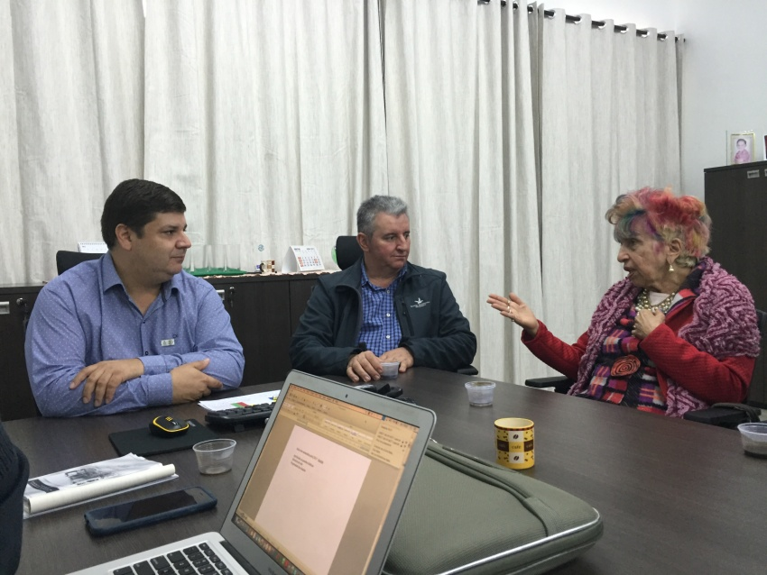
Instituto Federal de São Vicente do Sul

Especialistas do Geempa foram a São Vicente do Sul, já pela 3ª vez ensinar, para início de formação, como trabalhar em aula, dividindo a turma em pequenos grupos.
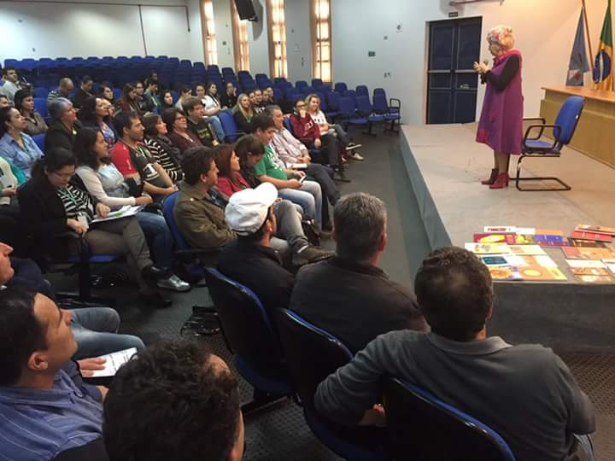
Instituto Federal de São Vicente do Sul 1º estudo

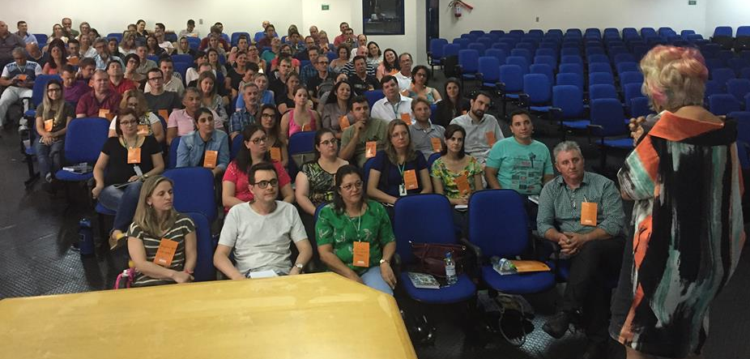
Instituto Federal de São Vicente do Sul 2º estudo

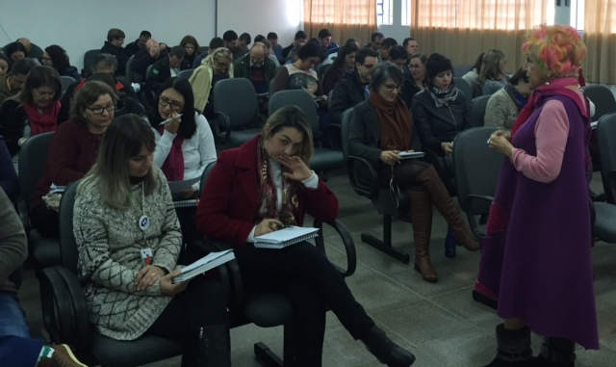
Instituto Federal de São Vicente do Sul – 3º estudo

Essa é a primeira iniciativa para quem quer mesmo ensinar, porque é de Piaget a seguinte afirmação:
“Há momentos em que um bom professor pode prestar um péssimo serviço aos alunos.”
Isto é, há momentos em que um colega ensina mais do que um professor e, portanto, o dia a dia de quem está aprendendo precisa estar organizado para a troca entre pares, pois não se pode prever quando essa intervenção entre iguais vai ser absolutamente indispensável.
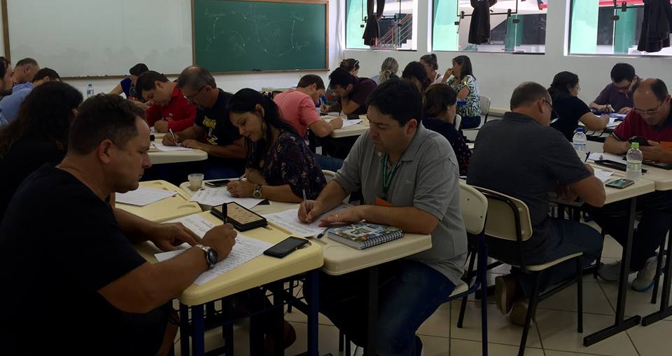
Instituto Federal de São Vicente do Sul – professores
Professores do Instituto Federal de São Vicente do Sul, inteligentemente estão trabalhando em grupos áulicos em suas aulas. Trabalhando com grupos de 4 alunos, estrategicamente organizados para a troca de conhecimentos.
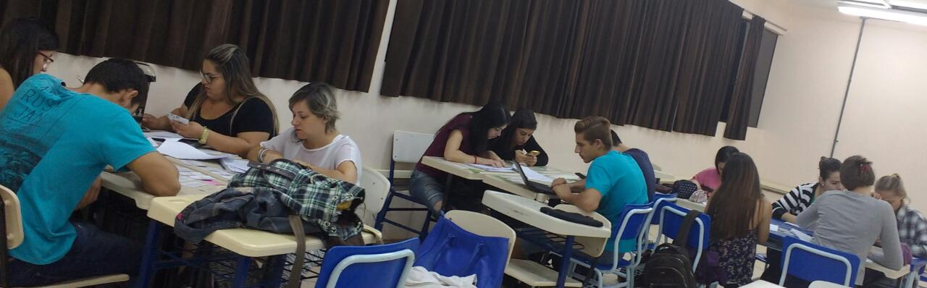
Instituto Federal de São Vicente do Sul – alunos

Antes mesmo do Instituto Federal de São Vicente do Sul, o Instituto Federal de Pelotas chamou o Geempa para uma abordagem DIDÁTICA.
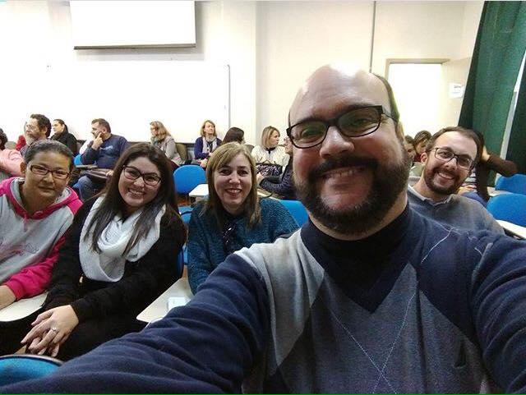
Instituto Federal de Pelotas

Depois deles vieram o Instituto Federal de Júlio de Castilhos, o Instituto Federal de Santana do Livramento e o CTISM da Universidade de Santa Maria.
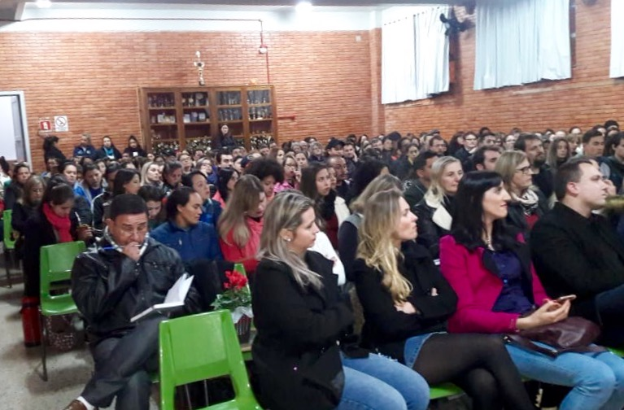
Instituto Federal de Júlio de Castilhos

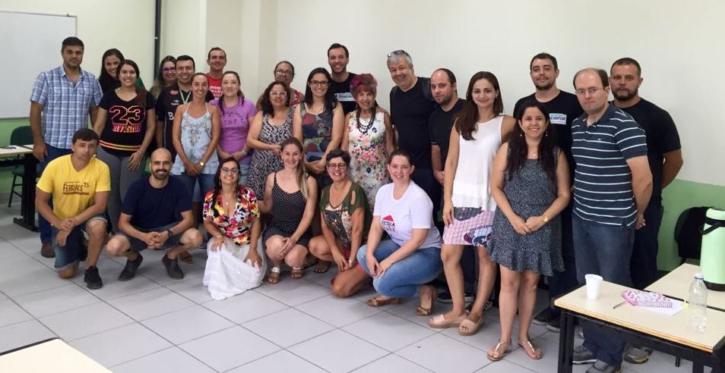
Instituto Federal de Santana do Livramento

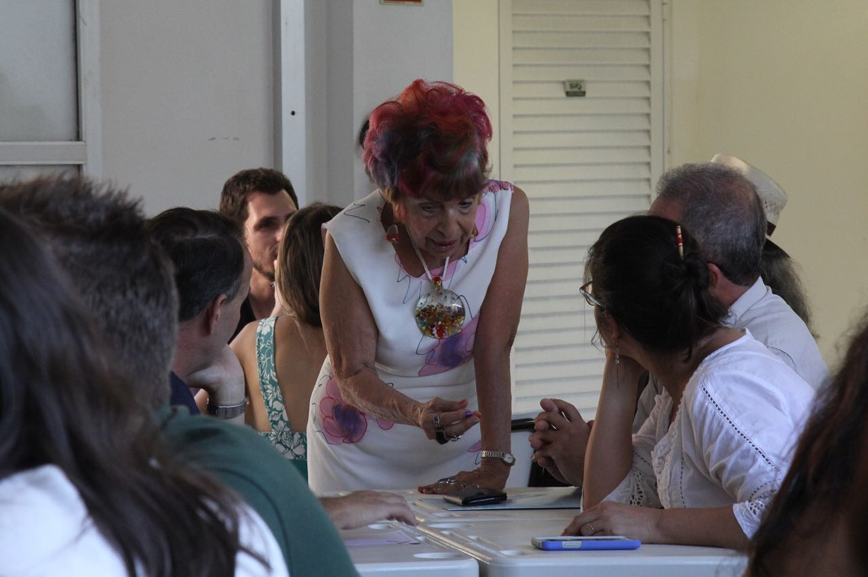
CTISM da Universidade de Santa Maria

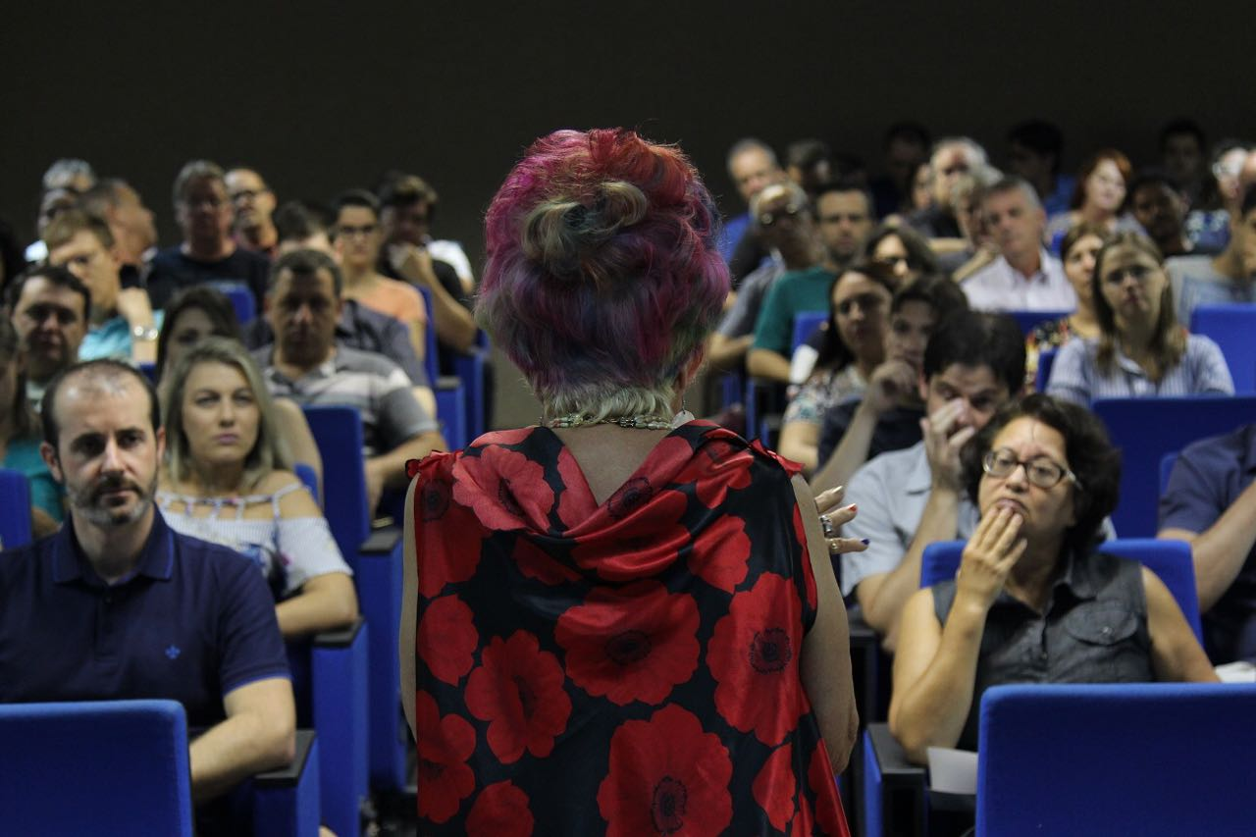
CTISM da Universidade de Santa Maria

Agora, estão vindo o Instituto Federal de Santa Rosa e de Frederico Westphalem. Eles querem romper com uma histórica satisfação em aprovar 60, 70 ou 80% dos alunos. Resistindo a esse rompimento, há quem argumente: Mas, isso é normal em qualquer universidade. Pode parecer normal para quem ainda não se aproximou da maravilhosa conquista científica de que todas as inteligências são iguais e de que todo o mundo pode aprender, mesmo não sendo fácil. Também, pode parecer normal para quem não se apercebe que cada ser humano é um a unidade absoluta e que para eles a única estatística que serve é a de 100%.
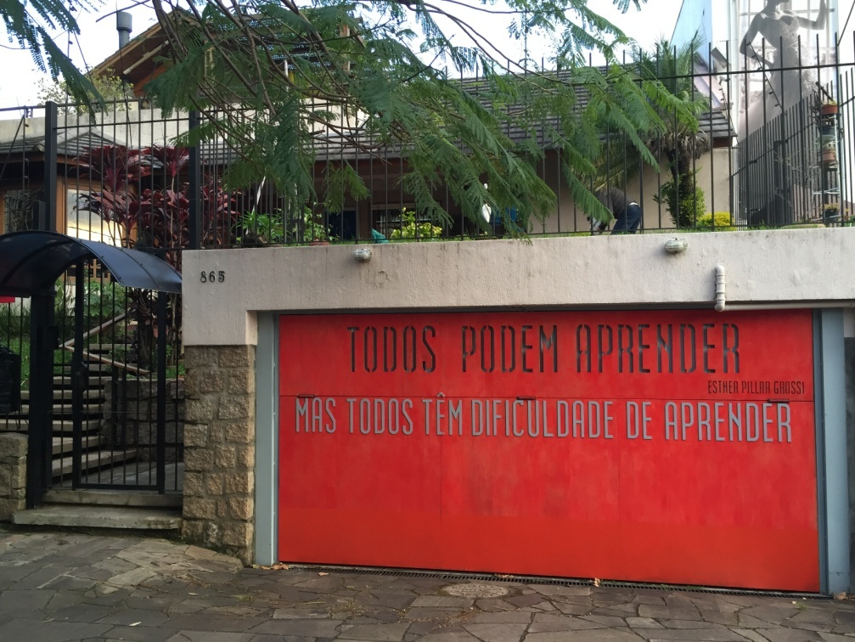
A sequência dos conhecimentos científicos desconhece a sequência do processo de aprendê-los. Singularmente a trajetória das aprendizagens segue o que se lhes oferecem as situações nas quais eles estão embebidos. E essa trajetória é muito especial, nada semelhante à estruturação da ciência constituída.
É bem fácil de ver isso, na alfabetização. A lógica da ciência da escrita é de que com letras se formam sílabas, com sílabas se formam palavras, com palavras se formam frases e com frases textos. Por isso, equivocadamente os métodos de alfabetização que ignoram o processo dos alunos, iniciam com as vogais (a, e, i, o, u) depois com as sílabas, tais como (pa, pe, pi, pó, pu).
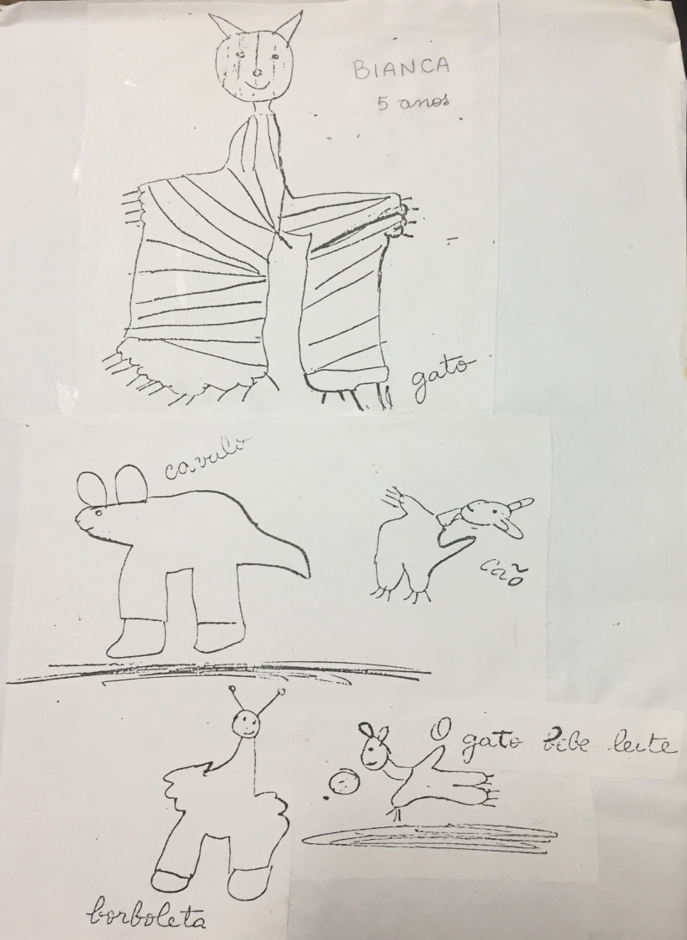
Para alunos que estão se iniciando nesse processo, que são, principalmente os de escolas públicas, muitos deles, filhos dos 50 milhões de analfabetos adultos brasileiros, a ideia primeira que eles se fazem da escrita sequer envolve letras. A sabedoria dos que dão os primeiros passos na aprendizagem da escrita é de que se lê em imagens e de que se escreve com desenhos. Para alunos em tal nível de pensamento sobre a escrita, iniciar com letras e sílabas é completamente impossível de ajudá-los a perceberem o que buscam aprender. A escola passa a lhes significar algo inacessível e muito estranho. É um lugar onde se tem que adivinhar, pois a lógica do seu pensar inteligente não bate com o que se lhes propõe. A marginalização dos saberes inicia ali. E a escola produz milhões de analfabetos. Isso precisa se estancar. Tenho pressa, como a jovem negra de um vídeo do youtube que denuncia a discriminação racista. Tenho muita pressa, muita mesmo. Vou viver somente mais 33 anos. Antes disso é preciso que se descubra a imperiosa necessidade da DIDÁTICA, isto é do saber de ensino.
Então, com justiça, os professores gozarão do prestígio de serem os únicos profissionais com duas especialidades – a do seu campo específico e a de como ensiná-lo. Essa duplicidade é tão bem enfatizada pela simpaticamente grande pensadora Sara Pain.
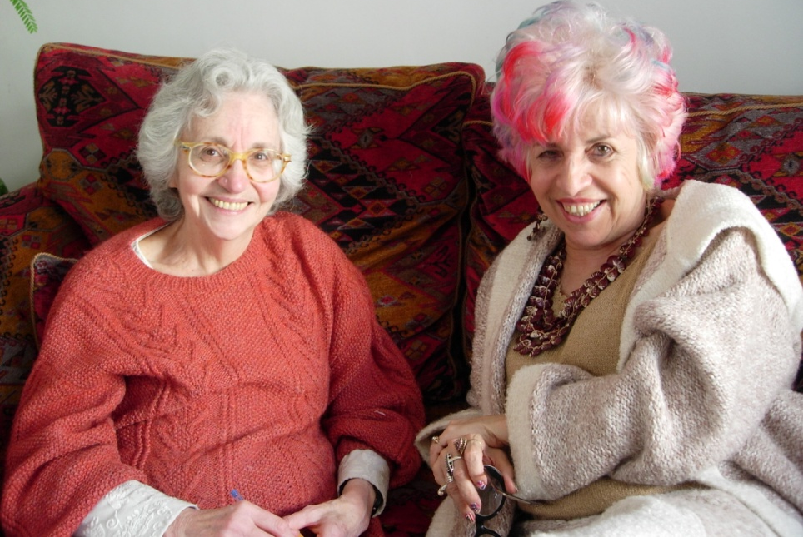
Que tal prestigio sustente a imensa gratidão do aluno por seus verdadeiros mestres, o que causa tanta satisfação.
Ah! Mas agora a cereja do bolo ou a azeitona do pastel – o depoimento de uma professora em São Vicente do Sul, no dia 21 de maio de 2018, no final da tarde de estudos sobre a didática dos grupos áulicos, que o Geempa coordenou:
“Coisa triste a gente estar quase no final da carreira e ter um momento de formação que leva a rever o fazer pedagógico de todo o tempo que já vivi. Por que eu não tive essa oportunidade no início da minha carreira? Minhas aulas com certeza seriam bem melhores”
